目录

Nginx常规操作 1

一、 构建Nginx服务器 1

二、 升级Nginx服务器 1

三、 用户认证 2

四、 基于域名的虚拟主机 2

五、 基于端口的虚拟主机 3

六、 基于IP的虚拟主机 3

七、 SSL虚拟主机 3

1) 生成公钥和私钥 4

2) 修改Nginx配置文件，设置加密网站的虚拟主机 4

3) 重启验证 4

八、 部署LNMP环境 4

九、 构建LNMP平台 4

1) php-fpm配置文件 4

2) 修改Nginx配置文件并启动服务 5

3) 创建PHP页面,测试 5

十、 地址重写 5

1) 所有访问a.html的请求，重定向到b.html; 5

2) 所有访问192.168.4.5的请求重定向至www.tmooc.cn； 6

3) 所有访问192.168.4.5/下面子页面，重定向至www.tmooc.cn/下相同的页面； 6

4) 实现firefox与curl访问相同页面文件，返回不同的内容。 6

5) 地址重写格式【总结】 7

十一、 Nginx反向代理 7

十二、 Nginx的TCP/UDP调度器 9

# Nginx常规操作

1. 构建Nginx服务器

tar包解压--->新建nginx用户(禁止登录)--->./configure--->make $$ make install

./configure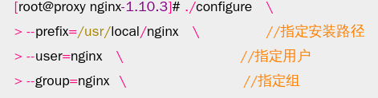

软链接便于使用# ln -s /usr/local/nginx/sbin/nginx /sbin/

1. 升级Nginx服务器

Tar包解压--->./configure--->make--->备份老的Nginx主程序,使用编译好的Nginx代替老版本(objs/nginx)--->”make upgrade”/杀死进程重启进程

1. 用户认证

在配置文件里添加auth语句实现,使用htpasswd命令创建用户名密码

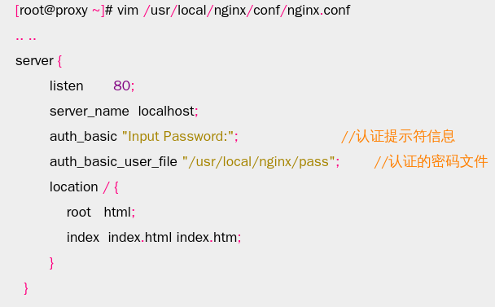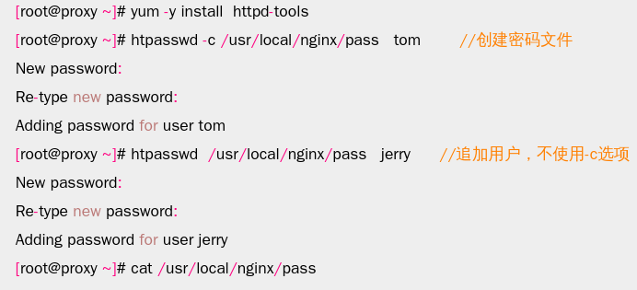

如果没有htpasswd命令,请安装htppd-tools

1. 基于域名的虚拟主机

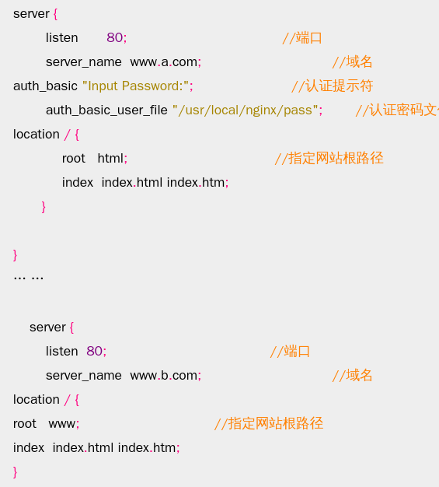

1. 基于端口的虚拟主机

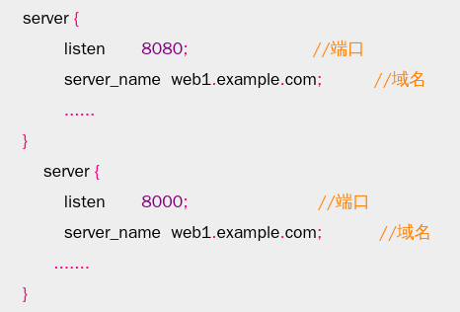

1. 基于IP的虚拟主机

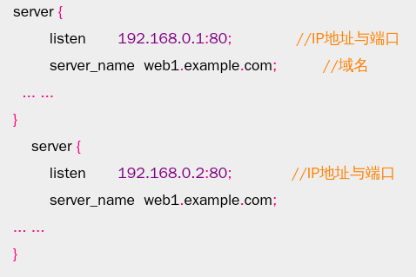

1. SSL虚拟主机

源码安装必须使用--with-http_ssl_module,设置公钥(证书)和私钥

对称算法:AES DES 主要用于单机数据加密

非对称算法:RSA DSA 主要用于网络数据加密

信息摘要 MD5 sha256 数据完整性校验

1. 生成公钥和私钥

# openssl genrsa > cert.key                            //生成私钥

# openssl req -new -x509 -key cert.key > cert.pem     //生成证书

//cert.key、cert.pem配置文件里默认设置好的名称

1. 修改Nginx配置文件，设置加密网站的虚拟主机

配置文件里有模板,去掉注释,加以修改

1. 重启验证
2. 部署LNMP环境

安装部署Nginx、MariaDB、PHP、PHP-FPM；

启动Nginx、MariaDB、FPM服务；

并测试LNMP是否工作正常

1. 构建LNMP平台

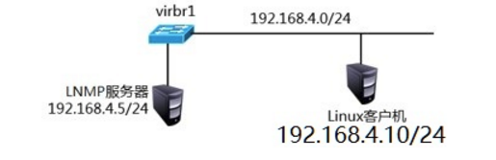

Nginx结合FastCGI技术即可支持PHP页面架构

注意，FastCGI的内存消耗问题，一个PHP-FPM解释器将消耗约25M的内存。

1. php-fpm配置文件

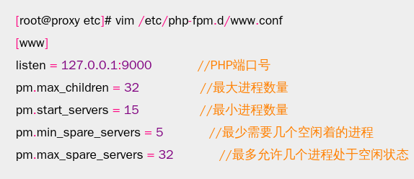

1. 修改Nginx配置文件并启动服务

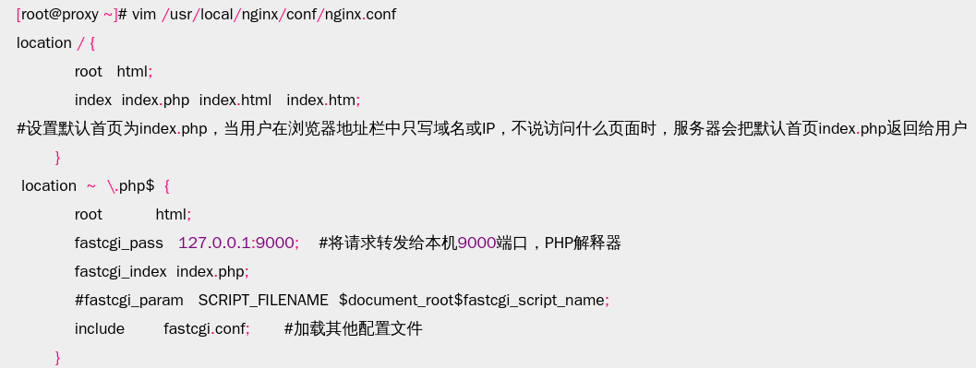

修改完配置文件,要重新加载nginx -s reload

1. 创建PHP页面,测试

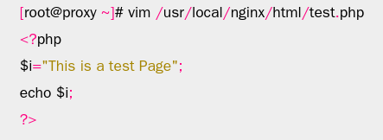

Nginx的默认访问日志文件为/usr/local/nginx/logs/access.log

Nginx的默认错误日志文件为/usr/local/nginx/logs/error.log

PHP默认错误日志文件为/var/log/php-fpm/www-error.log

1. 地址重写

Nginx服务器的地址重写，主要用到的配置参数是rewrite：

rewrite regex replacement flag

rewrite 旧地址 新地址 [选项]

1. 所有访问a.html的请求，重定向到b.html;

地址栏跳转

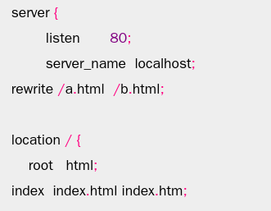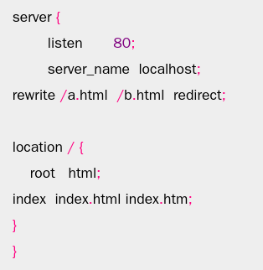

1. 所有访问192.168.4.5的请求重定向至www.tmooc.cn；

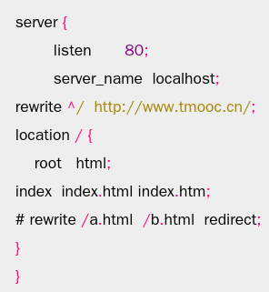

1. 所有访问192.168.4.5/下面子页面，重定向至www.tmooc.cn/下相同的页面；

Nginx的默认访问日志文件为/usr/local/nginx/logs/access.log

Nginx的默认错误日志文件为/usr/local/nginx/logs/error.log

PHP默认错误日志文件为/var/log/php-fpm/www-error.log

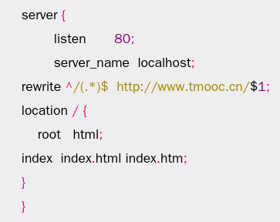

1. 实现firefox与curl访问相同页面文件，返回不同的内容。

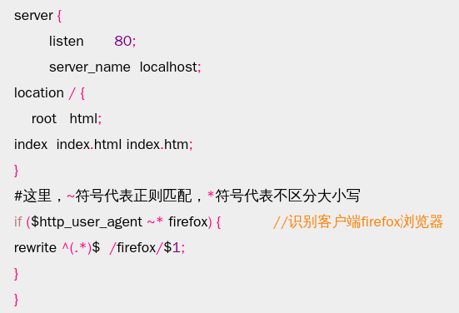

以上只记录配置文件的修改.

1. 地址重写格式【总结】

rewrite 旧地址 新地址 [选项];

last 不再读其他rewrite

break 不再读其他语句，结束请求

redirect 临时重定向

permament 永久重定向

1. Nginx反向代理

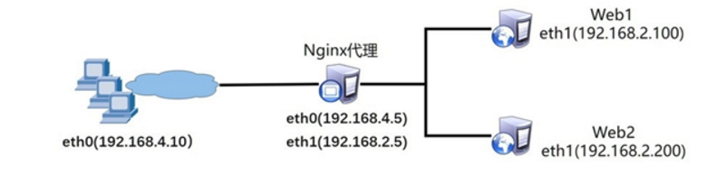

部署后端服务器

配置Nginx服务器，添加服务器池，实现反向代理功能

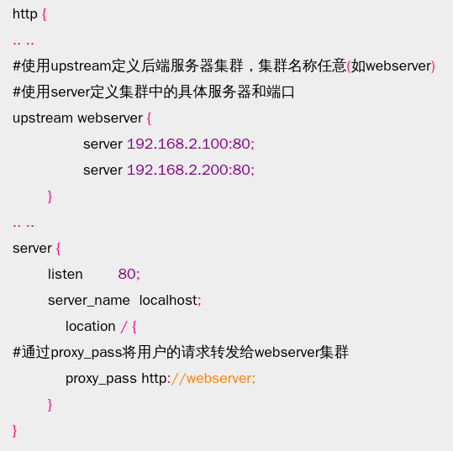

配置upstream服务器集群池属性

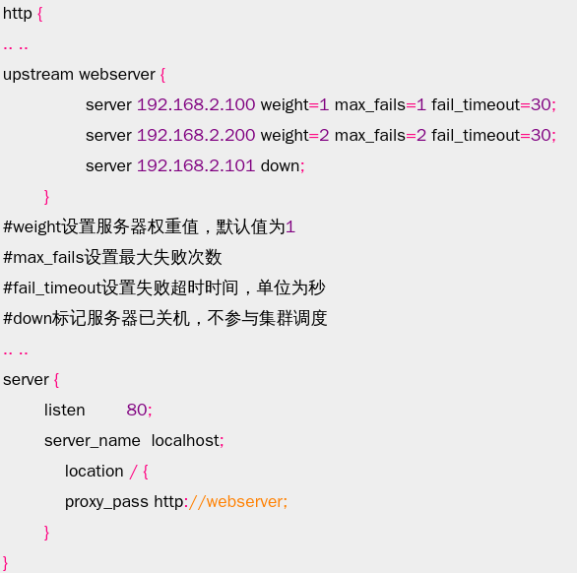

配置upstream服务器集群的调度算法

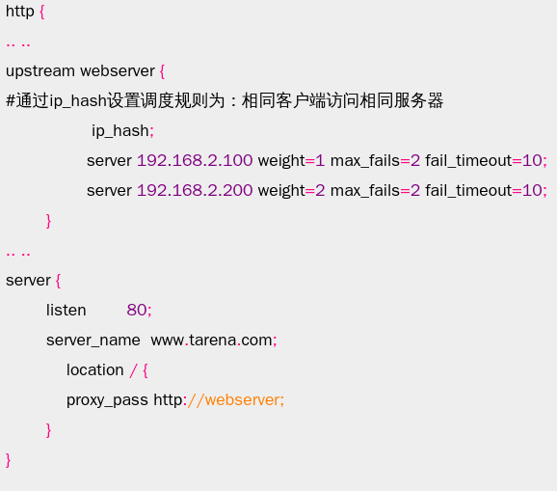

1. Nginx的TCP/UDP调度器

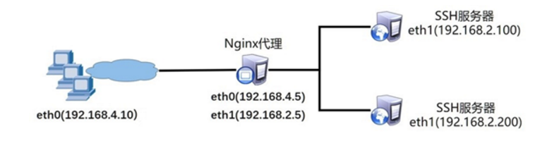

部署支持4层TCP/UDP代理的Nginx服务器

开启 --with-http_ssl_module                         //开启SSL加密功能

--with-stream                                 //开启4层反向代理功能

配置Nginx服务器，添加服务器池，实现TCP/UDP反向代理功能

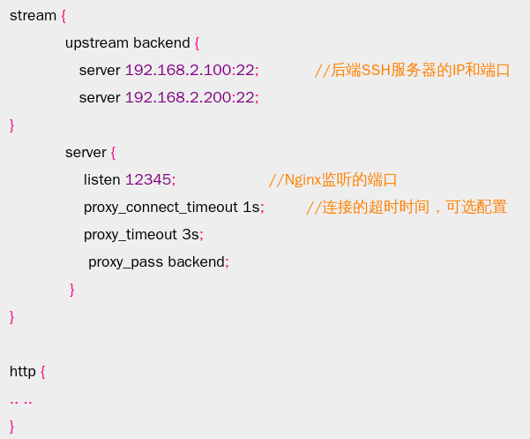

写在http的外面